Ekologia
Ratuj z nami Ziemię!

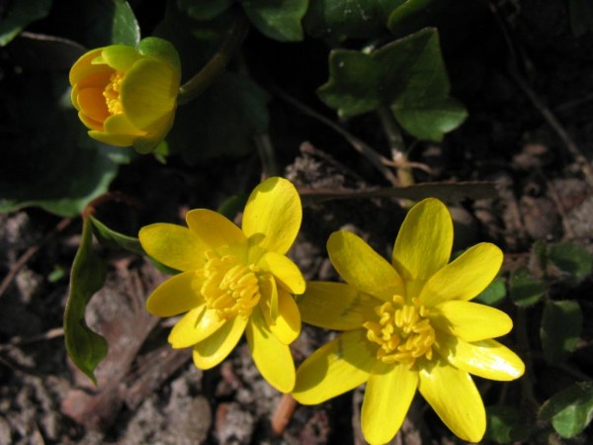

Luty/Marzec 2014 1,50 zł
W tym numerze:
1.Powiemy coś o ochronie Morza Bałtyckiego,
2.Scharakteryzujemy zagrożenia środowiska mórz i oceanów,
3.Quiz ekologiczny.

Zbiórka surowców wtórnych
Jak co roku, uczymy się dbać o nasze środowisko. W tym celu organizujemy całoroczną zbiórkę surowców wtórnych: baterii, puszek, makulatury. Zachęcamy wszystkich gimnazjalistów do włączenia się w akcję.

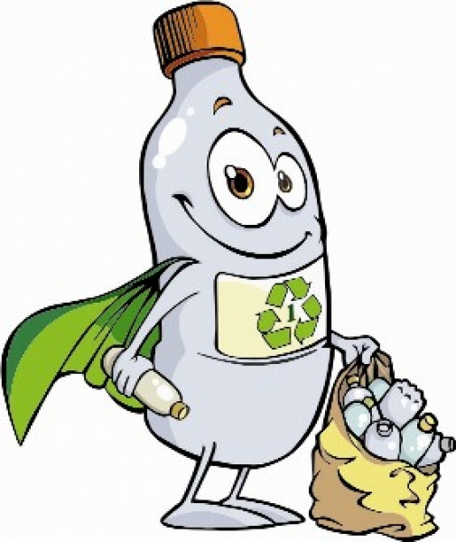
Morze Bałtyckie
Niewątpliwie każdy Polak wie co to morze Bałtyckie i gdzie leży, oraz co ma ono wspólnego z naszym krajem. Jednak zanim przejdę do sedna sprawy trochę o nim opowiem w encyklopedyczny sposób, żeby wszystko wyglądało poważnie. Morze Bałtyckie to płytkie morze śródlądowe na szelfie kontynentalnym w północnej Europie. Do krajów nadbałtyckich, czyli tych
z dostępem do Bałtyku zalicza się Danię, Estonię, Finlandię, Litwę, Łotwę, Niemcy, Polskę, Rosję, oraz Szwecję. W naszym morzu z powodu niskiego zasolenia jest niewielka różnorodność gatunków, żyją tu m.in.: foka szara, foka obrączkowana, morświny oraz dorsze, śledzie, płastugi, szproty, makrele, łososie, węgorze, głowaczowate, a także małże, skorupiaki, oraz wieloszczety
i jamochłony. Większość zwierząt zamieszkujących nasze morze to imigranci
z innych mórz lub wód słodkich. Jednym z najważniejszych i zarazem najciekawszych gatunków zamieszkującym Bałtyk są foki. Najliczniejszym gatunkiem tego zwierzaka u naszych wybrzeży jest foka szara. Rzadziej pojawia się foka obrączkowana lub pospolita, jednak wszystkie te gatunki są pod ścisłą ochroną. Pewnie zastanawiacie się po co to wszystko piszę? Otóż, wszystkie te zwierzęta żyjące w naszym Bałtyku mogą wyginąć. Nie bez przyczyny. Oczywiście jak za wszystko co złe na tym świecie odpowiedzialny jest człowiek, który swoją nieodpowiedzialnością niszczy nasze rodzime morze notorycznie je zanieczyszczając. A żeby dobić mających nadzieję, to należy zaznaczyć, że Polacy również przyczyniają się do tego procederu, Polska przoduje w nim. Przez np. spuszczanie ścieków w rzekach, jako zwykli ludzie bardzo zanieczyszczamy morze, a co dopiero różnego rodzaju fabryki, zakłady wydobywcze surowców naturalnych, a także rolnicy. Każdy z wymienionych ma swój niechlubny udział w niszczeniu warunków życia w Bałtyku. Fabryki wylewają do rzek ścieki i szkodliwe chemikalia, które spływają potem
do morza. Ropa działa niezwykle źle na stan morza, a wszędzie jest pełno produktów ropopochodnych, które w trakcie lub po eksploatacji niszczą nasze rodzime morze.
W ostatnich czasach bardzo popularnym zagrożeniem dla mórz stały się odpady radioaktywne z elektrowni atomowych. Najlepszym przykładem jest Fukushima, o której niedawno było tak głośno. Zalegające w uszkodzonej elektrowni odpady radioaktywne mają katastrofalny wpływ na środowisko. Podsumowując, najwyższa pora pomyśleć nad swoim postępowaniem i zacząć jakoś przeciwdziałać zanieczyszczaniu Bałtyku, a wtedy może populacja fok ponownie się powiększy, morze będzie czyste i znowu, jak kiedyś będzie można z przyjemnością nad nie przyjechać, by zaznać trochę przyjemności
z plażowania w Polsce.
Najprostsze sposoby oczyszczania Bałtyku to:
a) budowanie oczyszczalni ścieków,
b) zakładanie filtrów przemysłowych zmniejszających emisję szkodliwych pyłów i gazów,
c) zmniejszenie użytkowania nawozów sztucznych w rolnictwie,
d) wykorzystywanie surowców wtórnych.
Jednak, co my możemy zrobić w tym temacie? Otóż możemy i to wcale nie tak mało. Pozornie małe czynności mają ogromny wpływ na stan morza. Możemy oszczędzać wodę, energie elektryczną, korzystać z surowców wtórnych, a także je zbierać. Tylko tyle zaangażowania z naszej strony rodzi ogromne korzyści dla ochrony morza bałtyckiego i środowiska, które nas otacza.

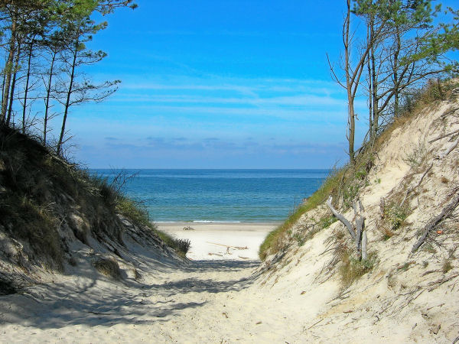

Zagrożenia Bałtyku
Jak wyżej wspomniałem, na nasze morze Bałtyckie czeka wiele zagrożeń, które powodują nieodwracalne skutki w jego ekosystemie. Żeby uzmysłowić wam jak duże są to zagrożenia, poniżej przedstawię kilka z nich:

1.Odpady komunalne- wyjątkowo paskudna forma zanieczyszczania rzek,
a co za tym idzie morza. Produkowane są wszędzie i przez każdego.
Są to śmieci i ścieki, ale to głównie na tych drugich się skupimy, gdyż to one powodują największe szkody dla morza. Ścieki to bardzo powszechna rzecz
i w naszym kraju jeszcze nie do końca niektórzy sobie z nią radzą, w związku
z czym najprostszym sposobem na pozbycie się problemu jest spuszenie ich
do rzeki lub na pole. W naszym kraju kanalizacja nie jest jeszcze tak powszechną rzeczą jak mogło by się wydawać i na wielu wsiach i mniejszych miastach w naszym kraju systemy odprowadzania ścieków jeszcze nie istnieją. Pomimo że, ten system zaczął się prężnie rozwijać nie wszędzie jeszcze dotarł
i to z tych miejsc bierze się najwięcej ścieków zatruwających wodę.
Wniosek: W naszym kraju trzeba rozbudowywać sieć kanalizacyjną
oraz budować oczyszczalnie ścieków.
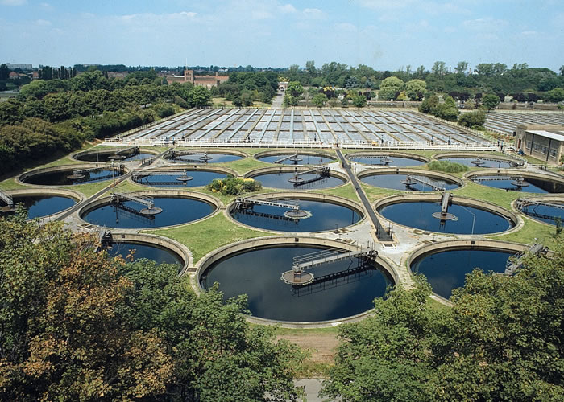
2.Zanieczyszczenia przemysłowe- w obecnych czasach coraz bardziej powszechny powód zanieczyszczeń mórz i rzek. Ośrodki przemysłowe działające na szeroką skalę produkują ogromne ilości zanieczyszczeń wody
i powietrza. Szkodliwe chemikalia używane do produkcji różnych rzeczy,
są potem spuszczane do rzek lub gdzie indziej, wyrządzając szkody środowisku. Co prawda teraz zostało wprowadzonych wiele restrykcji dotyczących takich procederów, jednak to znacznie za mało, ponieważ niekontrolowane przedsiębiorstwa, tnąc koszty uciekają się do najgorszych działań. Gdy zostanie to wykryte ponoszą oni karę (najczęściej pieniężną), ale jeśli nikt się o tym nie dowie to nie ma sprawy.
Wniosek: Trzeba kontrolować fabryki i inne przedsiębiorstwa. Być może w ten sposób budżet naszego państwa zyska więcej przychodów niż z fotoradarów.

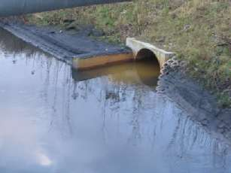

3.Rolnictwo (sztuczne nawozy)- coraz popularniejszy sposób zyskiwania lepszych upraw to nawozy sztuczne. Zamiast korzystać z dobrodziejstw matki natury, czyli starego dobrego obornika, wielu rolników ucieka się do stosowania mieszanek chemicznych, które rzekomo zwiększają efektywność uprawy ziemi. Być może pomaga w sensie ekonomicznym, ale za to jak bardzo szkodzi środowisku. Te nawozy zatruwają ziemię, rzeki, a następnie morze przez co Bałtyk staje się coraz bardziej opustoszały.
Wniosek: Należy wprowadzić zakaz używania nawozów sztucznych
lub ograniczać je i wrócić do naturalnych.
Quiz Ekologiczny
Jak w każdym numerze taki i w tym, na koniec zrobimy krótki quiz
ze znajomości tego numeru. Na tych, którzy poprawnie odpowiedzą na zadane pytania czeka nagroda w postaci kuponiku szczęścia do odebrania u p. Anny Pawelec. Powodzenia!
1.Ile jest krajów nadbałtyckich?
a) 8
b) 9
c) 10
2.Jaki nawóz jest prawdziwy?
a) sztuczny
b) obornik
c) alkohol
3.Rozpoznaj co przedstawia obrazek
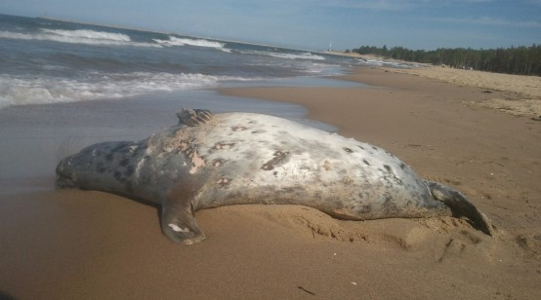

a) żywa foka
b) śpiąca foka
c) martwa foka

Krzyżówka
1.
2.
3.
4.
5.

- Ptak żyjący nad morzem,
- Szary ssak zamieszkujący Bałtyk,
- W tym sektorze gospodarki używa się nawozów,
- Sztuczny lub naturalny, używany przez rolników,
- Odpady komunalne zanieczyszczające wodę.

[Wpisz cytat z dokumentu albo podsumowanie interesującej kwestii. Pole tekstowe
Luty/Marzec 2014

Kupon szczęścia
EKOLOGIA

